科星互联

北京深圳

CX-IR002E/W 通讯协议

目录

一、 设备上传或回复数据格式 2

二、 下发数据格式 2

1、 红外操作（红外指令内容看附录有详解）也可以直接用配套软件生成相应指令 2

2、 读取模拟量数据 2

3、 设置定时上传间隔时间 2

4、 红外指令举例 2

5、 如何用配套软件生成相应指令 3

附件1 5

一、通信协议帧 5

1. 通讯方式：默认 5

2. Modbus-RTU 协议概述 5

2.1 读取多个寄存器命令，适用于功能码-03H 5

2.2 写单个寄存器，适用于功能码-06H 5

2.3 写多个寄存器，适用于功能码-10H 5

3. 功能码寄存器表（适配功能码 03H、06H、10H） 7

附件 2 设备对应关系： 空调 00 电视 01 机顶盒 02 14

附件 3 品牌代码号对应关系（提供样品时提供Excel 表格） 14

附件 4 按键表 14

1. 设备上传或回复数据格式

1{"T01":10,"C01":7.85,"C02":7.66,"C03":7.62,"C04":7.47,"C11":12.0,"C51":18.0,"irout0s":"010600180001C80D","res":"123"}

数据前缀：1（主动上传数据）4（设备回复数据）

T01：数据主动上传间隔时间（S）

C01-C04：设备自带模拟量采集数据

C11-C35：自定义设置的485数据

C51-C78：科星自带模拟量扩展模块数据

irout0s：红外数据返回

res：1) res字段内容是一个指令标识符，或者说是指令序列号。

2）res内部可以自定义，不超过20个字符，可以每条指令不一样，也可以每次都固定一样。

3）下发指令必须带res字段，指令回复的res内容和下发控制内容一致。

1. 下发数据格式

下发数据json字符格式 注意**所有字符均需要英文 且指令中不包含空格**

1. 红外操作（[红外指令内容看附录有详解](#_附件1" \o "红外指令详解)）也可以直接用配套软件生成相应指令

四路同时发送：{"irout0h":"红外指令内容","res":"123"}

第一路：{"irout1h":"红外指令内容","res":"123"}

第二路：{"irout2h":"红外指令内容","res":"123"}

第三路：{"irout3h":"红外指令内容","res":"123"}

第四路：{"irout4h":"红外指令内容","res":"123"}

设备回复 irout0s字段内就是红外操作回复：

4{"T01":10,"C01":7.86,"C02":7.68,"C03":7.60,"C04":7.45,"res":"123","irout0s":"红外指令回复内容"}

1. 读取模拟量数据

发送：{"readsta":0,"res":"123"}

回复：4{"T01":10,"C01":7.86,"C02":7.68,"C03":7.60,"C04":7.45,"res":"123"}

1. 设置定时上传间隔时间

设置为10s：{"uptime":0010,"res":"123"}内容4位数字（S）不足4位高位用0 占位

回复：4{"T01":10,"C01":7.86,"C02":7.68,"C03":7.60,"C04":7.45,"res":"123"}

1. 红外指令举例

指令举例：

空调对码指令：

四路同时发送：{"irout0h":"01060010000149CF","res":"123"}

第一路：{"irout1h":"01060010000149CF","res":"123"}

第二路：{"irout2h":"01060010000149CF","res":"123"}

第三路：{"irout3h":"01060010000149CF","res":"123"}

第四路：{"irout4h":"01060010000149CF","res":"123"}

空调开关指令：

四路同时发送：开：{"irout0h":"01060025000159C1","res":"123"} 关：{"irout0h":"0106002500009801","res":"123"}

第一路：开：{"irout1h":"01060025000159C1","res":"123"} 关：{"irout1h":"0106002500009801","res":"123"}

第二路：开：{"irout2h":"01060025000159C1","res":"123"} 关：{"irout2h":"0106002500009801","res":"123"}

第三路：开：{"irout3h":"01060025000159C1","res":"123"} 关：{"irout3h":"0106002500009801","res":"123"}

第四路：开：{"irout4h":"01060025000159C1","res":"123"} 关：{"irout4h":"0106002500009801","res":"123"}

空调调温指令：

四路发送：18℃：{"irout0h":"010600260002E9C0","res":"123"} 19℃：{"irout0h":"0106002600032800","res":"123"}

第一路：18℃：{"irout1h":"010600260002E9C0","res":"123"} 19℃：{"irout1h":"0106002600032800","res":"123"}

第二路：18℃：{"irout2h":"010600260002E9C0","res":"123"} 19℃：{"irout2h":"0106002600032800","res":"123"}

第三路：18℃：{"irout3h":"010600260002E9C0","res":"123"} 19℃：{"irout3h":"0106002600032800","res":"123"}

第四路：18℃：{"irout4h":"010600260002E9C0","res":"123"} 19℃：{"irout4h":"0106002600032800","res":"123"}

红外学习指令：

四路发送：键值1：{"irout0h":"010600160001A9CE","res":"123"} 键值2：{"irout0h":"010600160002E9CF","res":"123"}

第一路：键值1：{"irout1h":"010600160001A9CE","res":"123"} 键值2：{"irout1h":"010600160002E9CF","res":"123"}

第二路：键值1：{"irout2h":"010600160001A9CE","res":"123"} 键值2：{"irout2h":"010600160002E9CF","res":"123"}

第三路：键值1：{"irout3h":"010600160001A9CE","res":"123"} 键值2：{"irout3h":"010600160002E9CF","res":"123"}

第四路：键值1：{"irout4h":"010600160001A9CE","res":"123"} 键值2：{"irout4h":"010600160002E9CF","res":"123"}

红外发送指令：

四路发送：键值1：{"irout0h":"010600180001C80D","res":"123"} 键值2：{"irout0h":"010600180002880C","res":"123"}

第一路：键值1：{"irout1h":"010600180001C80D","res":"123"} 键值2：{"irout1h":"010600180002880C","res":"123"}

第二路：键值1：{"irout2h":"010600180001C80D","res":"123"} 键值2：{"irout2h":"010600180002880C","res":"123"}

第三路：键值1：{"irout3h":"010600180001C80D","res":"123"} 键值2：{"irout3h":"010600180002880C","res":"123"}

第四路：键值1：{"irout4h":"010600180001C80D","res":"123"} 键值2：{"irout4h":"010600180002880C","res":"123"}

读取空调状态指令：

四路同时发送：{"irout0h":"01030025000195C1","res":"123"}

第一路：{"irout1h":"01030025000195C1","res":"123"}

第二路：{"irout2h":"01030025000195C1","res":"123"}

第三路：{"irout3h":"01030025000195C1","res":"123"}

第四路：{"irout4h":"01030025000195C1","res":"123"}

## 如何用配套软件生成相应指令

打开配套软件 点击软件左方功能按钮 右方日志框内就会打印相应的功能的指令 直接复制即可 使用

如下图点击了红外学习按钮 右方生成了红外学习的指令

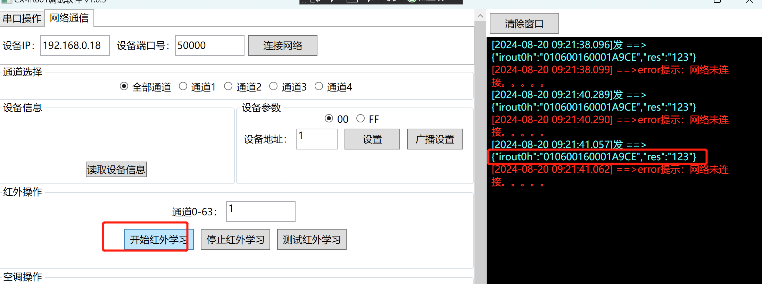

如需更多指令可以直接点击配套软件上的功能按钮 直接复制到您的应用中即可

生成之前选择不同通道即可生成往不同通道发送的指令 如下图

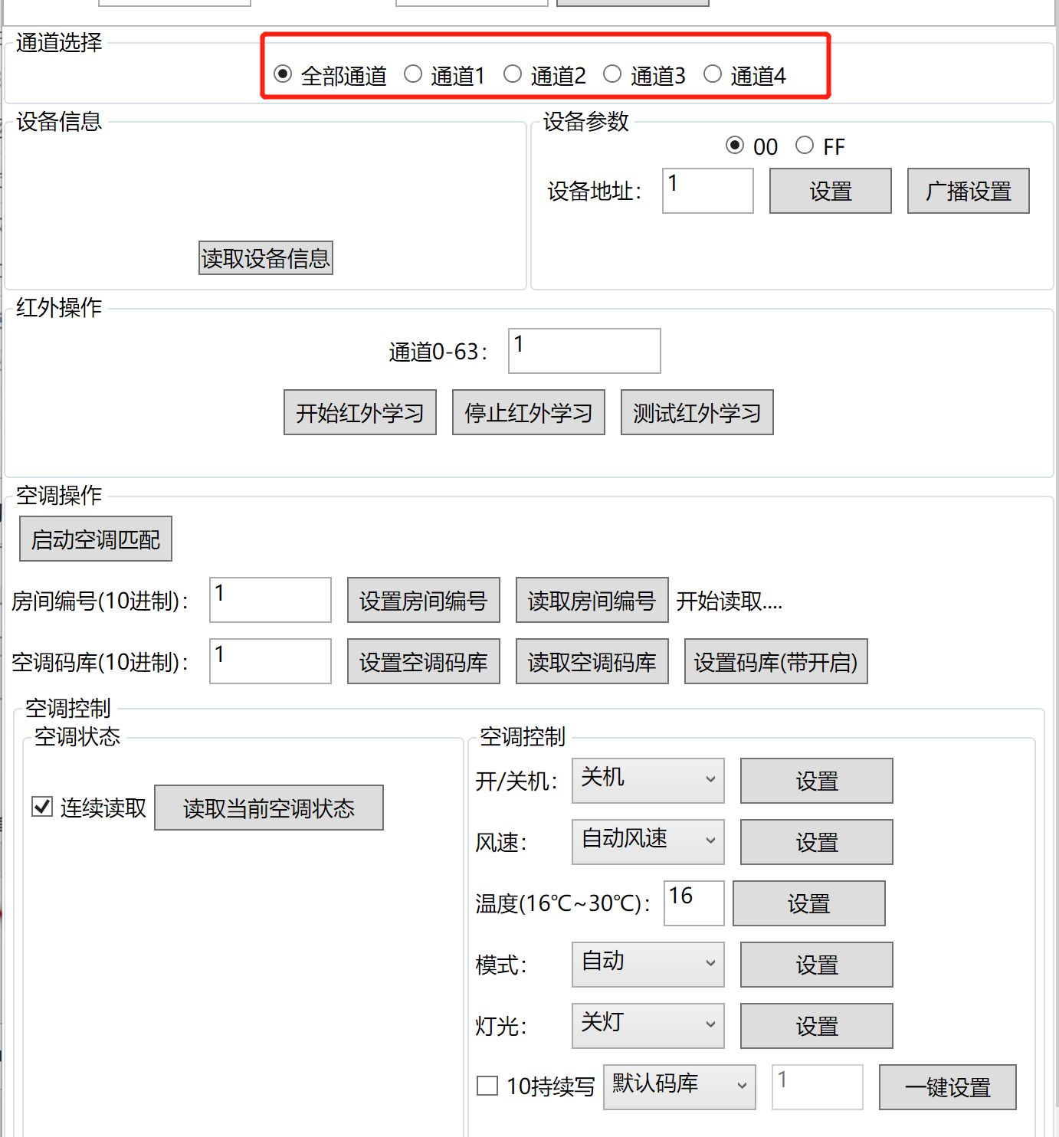

# 附件1

**红外指令详解**

**一、通信协议帧**

**1.** **通讯方式：默认**

符合 Modbus-RTU 协议格式标准，地址范围 1-255。

默认从机地址 1

**2.** **Modbus-RTU** **协议概述**

**2.1** **读取多个寄存器命令，适用于功能码-03H**

主机发送命令：

|  |  |  |  |  |  |  |  |
| --- | --- | --- | --- | --- | --- | --- | --- |
| **地址** | **功能码** | **起始寄存器地址** | | **读取寄存器个数** | | **校验码（CRC16）** | |
| 1Byte | 1Byte | 1Byte | 1Byte | 1 Byte | 1 Byte | 1Byte | 1Byte |
| 设备地址 | 功能码值 | 高 8 位 | 低 8 位 | 高 8 位 | 低 8 位 | 低 8 位 | 高8位 |

从机返回信息：

|  |  |  |  |  |  |  |  |  |  |
| --- | --- | --- | --- | --- | --- | --- | --- | --- | --- |
| **地址** | **功能码** | **返回数据字节长度** | **数据** **1** | | **数据** **2** | | **数据** **N** | **校验码（CRC16）** | |
| 1Byte | 1Byte | 1Byte | 1Byte | 1Byte | 1 Byte | 1 Byte | N Byte | 1Byte | 1Byte |
| 设备地址 | 功能码值 | N | 高 8 位 | 低 8 位 | 高 8 位 | 低 8 位 | ..... | 低 8 位 | 高 8 位 |

**2.2** **写单个寄存器，适用于功能码-06H**

主机发送命令：

|  |  |  |  |  |  |  |  |
| --- | --- | --- | --- | --- | --- | --- | --- |
| **地址** | **功能码** | **寄存器地址** | | **写入数据** | | **校验码（CRC16）** | |
| 1Byte | 1Byte | 1Byte | 1Byte | 1 Byte | 1 Byte | 1Byte | 1Byte |
| 设备地址 | 功能码值 | 高 8 位 | 低 8 位 | 高 8 位 | 低 8 位 | 低 8 位 | 高 8 位 |

从机返回信息：

|  |  |  |  |  |  |  |  |
| --- | --- | --- | --- | --- | --- | --- | --- |
| **地址** | **功能码** | **寄存器地址** | | **写入数据** | | **校验码（CRC16）** | |
| 1Byte | 1Byte | 1Byte | 1Byte | 1 Byte | 1 Byte | 1Byte | 1Byte |
| 设备地址 | 功能码值 | 高 8 位 | 低 8 位 | 高 8 位 | 低 8 位 | 低 8 位 | 高 8 位 |

**2.3** **写多个寄存器，适用于功能码-10H**

主机发送命令：

|  |  |  |  |  |  |  |  |  |  |  |  |  |  |  |  |
| --- | --- | --- | --- | --- | --- | --- | --- | --- | --- | --- | --- | --- | --- | --- | --- |
| **地址** | **功能码** | **起始寄存器地址** | | **写入数据个数** | | **写入字节长度** | **数据** **1** | | **数据** **2** | | **...** | **数据** **N** | | **校验码（CRC16）** | |
| 1Byte | 1 Byte | 1 Byte | 1 Byte | 1 Byte | 1 Byte | 1 Byte | 2 Byte | | 2 Byte | | ... | 2 Byte | | 1 Byte | 1Byte |
| 设备地址 | 功能码值 | 高 8 位 | 低 8 位 | 高 8 位 | 低 8 位 | 1-255 | 高 | 低 | 高 | 低 | ... | 高 | 低 | 低 8 位 | 高 8 位 |

从机返回信息：

|  |  |  |  |  |  |  |  |
| --- | --- | --- | --- | --- | --- | --- | --- |
| **地址** | **功能码** | **起始寄存器地址** | | **写入寄存器个数** | | **校验码（CRC16）** | |
| 1Byte | 1Byte | 1Byte | 1Byte | 1 Byte | 1 Byte | 1Byte | 1Byte |
| 设备地址 | 功能码值 | 高 8 位 | 低 8 位 | 高 8 位 | 低 8 位 | 低 8 位 | 高 8 位 |

3. **功能码寄存器表（适配功能码** **03H、06H、10H）**

表 1-3-1：功能码寄存器表

|  |  |  |  |  |
| --- | --- | --- | --- | --- |
| **寄存器内容** | **寄存器地址** | **数据类型** | **文档举例从机地址0XA5** | |
| 固件版本号 | 0000H | unsigned short | 只读寄存器：芯片固件版本号；例如： 主机发送：A5 03 00 00 00 01 9D 2E  从机返回：A5 03 02 **00** **01** 08 5D 固件版本号为 0x0001 | |
| 芯片 ID | 0001H | unsigned short | 只读寄存器，芯片 ID，例如：  主机发送：A5 03 00 01 00 01 CC EE  从机返回：A5 03 02 **03** **CF** 89 39 芯片 ID 为 0x03CF | |
| 设备地址 | 0002H | unsigned short | RS485 设备地址：1~255 | |
| 通信波特率 | 0003H | unsigned short | 串 口通信波特率：（默认 2-9600）  0-2400，1-4800，2-9600，3-14400，4-19200，5-38400，6-56000， 7-57600，8-115200，9-128000，10-230400，11-156000，12-460800， 13-500000，14-512000，15-600000，16-750000，17-921600， | |
| 18-1000000，19-1500000，20-2000000 例如：  主机发送：A5 06 00 03 00 14 60 E1 从机返回：A5 06 00 03 00 14 60 E1  主机发送：A5 03 00 03 00 01 6D 2E 从机返回：A5 03 02 00 14 C9 92 | 设置波特率为 2000000  获取波特率  波特率为 2000000 |
| MAC 地址 | 0004H-0006H | unsigned short | 只读寄存器：6 字节 MAC 地址， 占用 3 个寄存器空间  例如：读取 MAC 地址  主机发送：A5 03 00 04 00 03 5D 2E  从机返回：A5 03 06 **D8** **2F** **E6** **59** **E8** **7E** 05 D7 | |
| 保留 | 0007H-000FH | unsigned short | NA | |
| 空调匹配 | 0010H | unsigned short | 空调一键匹配控制寄存器：  0001H-启动匹配；8003H-错误/超时返回；XXXXH-匹配成功返回空调 码库代号；  例如：  主机发送：A5 06 00 10 00 01 50 EB 超时返回：A5 06 00 10 80 03 B0 EA 匹配失败：A5 06 00 10 80 03 B0 EA  匹配成功：A5 06 00 10 00 4F D0 DF 匹配到代码号 0x004F | |
| 电视匹配 | 0011H | unsigned short | 暂不支持 | |
| 机顶盒匹配 | 0012H | unsigned short | 暂不支持 | |
| 风扇匹配 | 0013H | unsigned short | 暂不支持 | |
| 投影仪匹配 | 0014H | unsigned short | 暂不支持 | |
| 其他设备匹配 | 0015H | unsigned short | 暂不支持 | |
| 启动红外学习 | 0016H | unsigned short | 可录制 64 通道红外波形，常用于没有代号支持的场合 设置寄存器值（通道值）：0000H-003FH  芯片进入学习模式，灯快闪  返回：8002H-学习完成，8003H-学习超时 | |

|  |  |  |  |
| --- | --- | --- | --- |
|  |  |  | 例如：  主机发送：A5 06 00 16 **00** **3F** 31 3A 学习通道 63  从机返回：A5 06 00 16 **00** **3F** 31 3A 学习完成：A5 06 00 16 **80** **02** 91 2B 学习超时：A5 06 00 16 **80** **03** 50 EB |
| 退出红外学习 | 0017H | unsigned short | 主动退出红外学习录制模式：  设置寄存器值（通道值）：0000H-003FH 例如：  主机发送：A5 06 00 17 **00** **3F** 60 FA 63 通道，退出学习  从机返回：A5 06 00 17 **00** **3F** 60 FA |
| 测试红外学习 | 0018H | unsigned short | 按照通道测试学习到的波形：  设置寄存器值（通道值）：0000H-003FH 例如：  主机发送：A5 06 00 18 **00** **3F** 50 F9 测试 63 通道学习红外波形  从机返回：A5 06 00 18 **00** **3F** 50 F9 |
| 遥控 NEC 发码 | 0019H-001AH | unsigned int | 根据用户指定数据发送 NEC 格式红外遥控码波形（4 个字节）： 例如：发射 NEC 波形：**00** **FF** **01** **FE**  主机发送：A5 10 00 19 00 02 04 **00** **FF** **01** **FE** 95 DB 从机返回：A5 10 00 19 00 02 89 2B |
| 遥控 RC-5 发码 | 001BH-001CH | unsigned short | 根据用户指定数据发送 RC-5 格式红外遥控码波形（4 个字节，前 2 个字节有效，后 2 个字节无效默认为0）：  例如：发射 SAA3010 RC-5: 11 1 00000 100100 [00 24] 主机发送：A5 10 00 1B 00 02 04 **01** **01** **00** **00** F4 1E 从机返回：A5 10 00 1B 00 02 28 EB |
| 蓝牙房间编号 | 001DH | unsigned short | 用于设置蓝牙广播名称按照房号进行区分，  蓝牙广播名称为：IR_MAC 地址_房号_设备地址（MAC 地址是芯片的 MAC 地址，房号可以作为组地址，设备地址为 RS485 地址）  （注意：执行该回重启蓝牙部分功能，需要重新连接蓝牙）；  例如：设置蓝牙房间编号为 1001（**03** **E9**） 主机发送：A5 06 00 1D **03** **E9** C1 96  从机返回：A5 06 00 1D **03** **E9** C1 96  主机发送：A5 03 00 1D 00 01 24 1B 获取房号  从机返回：A5 03 02 **03** **E9** 08 E3 房号为：1001 |
| AD 管脚配置 | 001EH | unsigned short | ADIN/RS485 管脚位复用管脚：0-默认 AD 功能；1-RS485 通信控制脚 |
| AD 采集电源阈 值配置 | 001FH | unsigned short | AD 采集电源阈值，用于判断外部设备的开关机状态，与互感器连接， 超过阈值电压认为设备有电流流过，为开机状态，否则为关机状态； 电压阈值设置单位 10mV；  例如：设置 AD 阈值电压为 2V  主机发送：A5 06 00 1F 00 C8 A0 BE 从机返回：A5 06 00 1F 00 C8 A0 BE  主机发送：A5 03 00 1F 00 01 AC E8 获取设置的阈值电压  从机返回：A5 03 02 00 C8 C8 0B 2V |
| 空调码库代号 | 0020H | unsigned short | 空调本地匹配的代码，对应《IR001码库列表.xlsx》中的编号； 例如：设置空调代号为 740（**02H** **E4H**） |

|  |  |  |  |
| --- | --- | --- | --- |
|  |  | 主机发送：A5 06 00 20 **02** **E4** 90 0F  从机返回：A5 06 00 20 **02** **E4** 90 0F 读取当前空调码库代号：  主机发送：A5 03 00 20 **00** **01** 9C E4  从机返回：A5 03 02 **02** **E4** C8 B6 | 获取空调代码号  空调代码号为：740 |
| 电视码库代号 | 0021H | unsigned short 电视本地匹配的码库代号，对应《IR001码库列表.xlsx》 中的  编号；  例如： 设置电视码库代号为 3（**00H** **03H**） 主机发送：A5 06 00 21 **00** **03** 80 E5  从机返回：A5 06 00 21 00 03 80 E5 读取当前电视码库代号  主机发送：A5 03 00 21 00 01 CD 24 获取电视代码号  从机返回：A5 03 02 **00** **03** 89 9C 电视代码号为：3 | |
| 机顶盒码库代 号 | 0022H | unsigned short 机顶盒本地匹配的码库代号，对应《IR001码库列表.xlsx》 中  的编号；  例如： 设置机顶盒码库代号为 11（**00H** **0BH**）  主机发送：A5 06 00 22 **00** **0B** 71 23 从机返回：A5 06 00 22 00 0B 71 23 读取当前机顶盒码库代号  主机发送：A5 03 00 22 00 01 3D 24 获取机顶盒代码号  从机返回：A5 03 02 **00** **0B** 88 5A 机顶盒代码号为：11 | |
| 保留 | 0023H-0024H | unsigned short 保留 | |
| 空调电源状态 | 0025H | unsigned short 空调单一电源状态：0-电源开启，1-电源关闭 | |
| 空调温度状态 | 0026H | unsigned short 空调温度状态寄存器：0-E 对应 16-30℃ | |
| 空调模式状态 | 0027H | unsigned short 空调模式状态寄存器：0-自动 1-制冷 2-除湿 3-送风 4-制热 | |
| 空调风速状态 | 0028H | unsigned short 空调风速状态寄存器：0-自动风速 1-一档风 2-二档风 3-三档风 | |
| 空调风速状态 | 0029H | unsigned short 空调灯光状态寄存器：0-关灯 1-开灯 | |
| 空调组合状态 | 002AH-002CH | unsigned short 空调组合状态控制寄存器：  **002AH：**空调代码号，高位在前，对应码库表，当状态字节 4 中的Bit1 置 1 后该字段有效，芯片会按照指定的代号执行，否则按照芯片默认 代号发码；例如：**02H** **E4H**  **002BH：**状态字节 1 和状态字节 2 **002CH：**状态字节 3 和状态字节 4  按照对应的Bit 位配置空调控制状态；包含 6 个字节  状态字节 1：例如：**AAH**-开机， 自动风速，灯光开，26℃   |  |  |  |  |  | | --- | --- | --- | --- | --- | | Bit7 | Bit6 | Bit5 | Bit4 | Bit3-Bit0 | | 0-关机 | 0-自动风向 | 0-灯光关 | 默认 | 0-16℃ | | 1-开机 | 1-手动风向 | 1-灯光开 | 0 | 1-17℃  ...  E-30℃ |   状态字节 2：例如：**10H**-自动模式，一档风   |  |  | | --- | --- | | Bit7-Bit4（模式） | Bit3-Bit0（风速） | | 0-自动 1-制冷 2-除湿 3-送风 4-制热 | 0-自动风速 1-一档风 2-二档风 3-三档风 | | |

|  |  |  |  |  |  |  |  |  |  |  |  |
| --- | --- | --- | --- | --- | --- | --- | --- | --- | --- | --- | --- |
|  |  |  | 状态字节 3：**00H**-默认组合键   |  | | --- | | Bit7-Bit0（键值） | | 0-电源键 1-风向键 3-温度加键 4-温度减键 5-模式键 6-风速键 7-灯光键 |   状态字节 4：**00H**-按照芯片默认代号发码   |  |  |  | | --- | --- | --- | | Bit7-Bit2 | Bit1 | Bit0 | | 保留默认 0 | 0-组合键发码  1-单一按键发码 | 0-使用默认芯片码库发码 1-使用代号指定码库发码 |   例如：控制空调组合状态（**02** **E4** **AA** **10** **00** **00**）  主机发送：A5 10 00 2A 00 03 06 **02** **E4** **AA** **10** **00** **00** 18 06  从机返回：A5 10 00 2A 00 03 B8 E4  主机发送：A5 03 00 2A 00 03 3D 27 获取空调组合状态  从机返回：A5 03 06 **02** **E4** **AA** **10** **00** **00** BA 5B 返回空调组合状态 |
| 电视电源控制 | 002DH | unsigned short | 电视电源键发码，寄存器值：00H 01H  （备注：电视电源键为翻转，执行一次为开机，再执行一次为关机） |
| 电视音量 | 002EH | unsigned short | 电视音量控制寄存器，1-音量加，0-音量减 |
| 电视频道 | 002FH | unsigned short | 电视频道控制寄存器，1-频道加，0-频道减 |
| 电视信号源 | 0030H | unsigned short | 电视信号源切换寄存器，1-切换频道 |
| 电视返回按键 | 0031H | unsigned short | 电视返回按键切换寄存器，1-执行返回 |
| 机顶盒组合状 态 | 0032H-0034H | unsigned short | 机顶盒组合状态，暂不支持 |
| 机顶盒电源 | 0035H | unsigned short | 机顶盒电源状态，寄存器值：00H 01H  （备注：机顶盒电源键为翻转，执行一次为开机，再执行一次为关机） |
| 机顶盒音量 | 0036H | unsigned short | 机顶盒音量控制寄存器，1-音量加，0-音量减 |
| 机顶盒频道 | 0037H | unsigned short | 机顶盒频道控制寄存器，1-频道加，0-频道减 |
| 机顶盒信号源 | 0038H | unsigned short | 机顶盒信号源切换寄存器，1-切换频道 |
| 机顶盒返回 | 0039H | unsigned short | 机顶盒返回按键切换寄存器，1-执行返回 |
| 互感器设备开 关状态 | 003AH | unsigned short | 外接互感器设备检测设备开关机状态，0-关机，1-开机 |
| ADC 采集值 | 003BH | unsigned short | 读取 ADC 采样的值（代表电压值：10mV 为单位） |
| **空调本地代号**  **-PLC 组态使用** | **0040H** | **unsigned short** | **本地码库代号寄存器：**  **芯片本地存储的默认代号，默认情况下，芯片会按照该代号进行发**  **码；一键匹配成功后该寄存器会保存匹配成功的码库代号；同时用**  **户也可以通过上位机来修改该默认值；正常控制时可以不改变该值，**  **可用于读取该码库代号值；** |
| **空调本地代号**  **-PLC 组态使用** | **0041H** | **unsigned short** | **指令控制代号寄存器：**  **用户通过组态软件控制空调时，可以通过该寄存器按照指定代号进**  **行发码；如果在不知道代号的情况下，可以填入 FFFFH，芯片会按照**  **0040H 寄存器存放的代码进行默认发码；** |
| **空调本地代号**  **-PLC 组态使用** | **0042H** | **unsigned short** | **空调单一电源状态：1-电源开启，0-电源关闭** |
| **空调本地代号**  **-PLC 组态使用** | **0043H** | **unsigned short** | **空调温度状态寄存器：16-31℃** |
| **空调本地代号**  **-PLC 组态使用** | **0044H** | **unsigned short** | **空调模式状态寄存器：0-自动 1-制冷 2-除湿 3-送风 4-制热** |
| **空调本地代号**  **-PLC 组态使用** | **0045H** | **unsigned short** | **空调风速状态寄存器：0-自动风速 1-一档风 2-二档风 3-三档风** |
| **空调本地代号**  **-PLC 组态使用** | **0046H** | **unsigned short** | **空调灯光状态寄存器：0-关灯 1-开灯** |
| 空调码库升级 代号 1 | 0100H-04BFH | unsigned short | 默认代号码为 FF01H，芯片发送该代号可以按照升级码库进行发码； 升级空调码库数据 8 帧寄存器空间（每帧 120 个寄存器，240 个字节）  例如：本次更新的码库数据量需要通过 5 帧来更新完毕 第一帧  A5 10 01 00 00 78 **F0** 03 45 29 2D 13 43 42 36 02 15 01 04 A2 AC A7 B5 B0 B1 B2 AD FF 05 A1 AE FF 07 A1 AE FF 06 A6 FF 08 A3 FF 03 AB B3 FF 02 A8 FF 00 A8 FF 01 8D 9D FF 00 FF FF 02 01 00 00 01 00 02 00 00 02 01 00 00 02 00 00 00 00 02 00 00 03 00 01 01 03 00 02 03 00 00 04 01 05 03 04 00 00 04 00 00 00 01 06 00 01 FF 02 00 FF 02 01 FF 02 31 FF 07 32 33 34 35 36 37 FF 06 B2 4D 00 00 00 00 06 B5 4A F5 00 00 00 06 B2 4D 7B 84 E0 1F 06 B2 4D 0F F0 E0 1F 06 B2 4D 6B 94 E0 1F 0C B2 4D E0 1F 03 FC B2 4D 00 00 00 00 12 B3 88 9A AA AA D7 B4 AA FF 40 66 FD B2 4D BF 40 D0 2F 00 00 11 11 30 1B 23 1B 6B A2 00 80 13 00 25 9D C0 FF |

|  |  |  |  |
| --- | --- | --- | --- |
|  |  |  | FF FF FF FF 00 00 11 11 30 1B 23 1B 6B E0 00 80 13 00 25 9D C0 FF FF FF FF FF 00 00 11 11 30 1B 23 1B 6B 80 00 00 FF 98 1A 第二帧  A5 10 01 78 00 78 **F0** 02 25 9D C0 FF FF FF FF FF 01 FF 0C 40 0B FF 06 C0 00 05 06 00 01 FF FF 0C 00 0B FF 04 C0 00 03 04 00 01 FF FF 0C 40 0B FF 0C C0 00 0B 0C 00 01 FF FF 0C 00 0B FF 0A C0 00 09 0A 00 01 FF FF 01 FF 01 FF FF 1E 20 03 FF BF 21 03 FF 9F 22 03 FF 5F 23 03 FF 3F 10 03 FF 1F 12 03 FF 1F 10 05 0C 08 12 05 0C 04 14 05 0C 0C 52 05 F0 10 53 05 F0 30 54 05 F0 20 55 05 F0 60 56 05 F0 70 57 05 F0 50 58 05 F0 40 59 05 F0 C0 5A 05 F0 D0 5B 05 F0 90 5C 05 F0 80 5D 05 F0 A0 5E 05 F0 B0 13 05 FC E4 20 08 FF 66 21 08 FF 28 22 08 FF 3C 23 08 FF 50 10 08 FF 65 12 08 FF 65 09 09 80 80 46 80 06 7F 00 81 06 7F 03 82 06 7F 07 83 06 7F 0B 84 06 7F 0F 85 06 7F 13 86 06 7F 17 87 06 7F 1B 88 06 7F 1F 89 06 7F 2B 8A 06 7F 27 8B 06 7F 2B 8C 06 D0 25 第三帧  A5 10 01 F0 00 78 **F0** 7F 2F 99 05 03 01 9A 05 03 01 9B 05 03 01 9C 05 03 01 90 03 1F 00 91 03 1F 03 92 03 1F 07 93 03 1F 0B 94 03 1F 0F 95 03 1F 13 96 03 1F 17 97 03 1F 1B 98 03 1F 1F 99 03 1F 03 9A 03 1F 07 9B 03 1F 0B 9C 03 1F 0F 9D 06 7F 7F 8D 05 03 03 20 03 E0 A0 21 03 E0 80 22 03 E0 40 23 03 E0 20 10 03 E0 00 12 03 E0 00 10 05 0C 08 11 05 0C 00 12 05 0C 04 13 05 0C 00 14 05 0C 0C 50 05 F0 00 51 05 F0 00 52 05 F0 10 53 05 F0 30 54 05 F0 20 55 05 F0 60 56 05 F0 70 57 05 F0 50 58 05 F0 40 59 05 F0 C0 5A 05 F0 D0 5B 05 F0 90 5C 05 F0 80 5D 05 F0 A0 5E 05 F0 B0 5A 06 80 80 5B 06 80 80 5C 06 80 80 5D 06 80 80 5E 06 80 80 20 08 FF 66 21 08 FF 28 22 08 FF 3C 23 08 FF 50 10 08 FF 65 12 08 FF 65 09 09 80 80 08 B0 05 FF A9 B1 05 FF A9 AD BF 65 第四帧  A5 10 02 68 00 3B **76** 05 FF A5 A7 05 FF AA B5 05 FF A3 A2 05 FF A2 AC 05 FF A2 B2 05 FF 86 17 20 09 FF BF 21 09 FF 9F 22 09 FF 5F 23 09 FF 3F 10 09 FF 1F 12 09 FF 1F 10 0B 0C 08 12 0B 0C 04 14 0B 0C 0C 52 0B F0 10 53 0B F0 30 54 0B F0 20 55 0B F0 60 56 0B F0 70 57 0B F0 50 58 0B F0 40 59 0B F0 C0 5A 0B F0 D0 5B 0B F0 90 5C 0B F0 80 5D 0B F0 A0 5E 0B F0 B0 12 0B FC E4 01 00 DF A2  结束帧  A5 10 04 48 00 02 **04** 00 00 00 00 D3 CB 测试指令：  A5 10 00 2A 00 03 06 FF 01 AA 10 00 00 40 3D |
| 空调码库升级 代号 2 | 2100H-24BFH | unsigned short | 默认代号 FF02H，其他同上； |
| 红外学习通道 0 | 0500H-0531H | unsigned short | 占用 50 个寄存器，100 个字节空间； |

|  |  |  |  |
| --- | --- | --- | --- |
| 红外学习通道 1~62 | 0532H-114DH | unsigned short | 以此类推 62 个通道，每个通道分配 100 个字节空间； |
| 红外学习通道 63 | 114EH-1180H | unsigned short | 每个红外录制波形占用 100 个字节， 占用 50 个寄存器； 支持波形数据的读写功能  例如：读通道 63 学习数据(00 32H 个寄存器) 主机发送：A5 03 11 4E 00 32 B8 10  从机返回：A5 03 64 FA 56 67 00 4C E0 0C 00 00 71 0F 2B 39 98 04 69 09 8B 13 00 00 40 80 41 81 06 41 82 18 41 C1 40 83 41 C2 40 83 41 C3 00 00 00 00 00 00 00 00 00 00 00 00 00 00 00 00 00 00 00 00 00 00 00 00 00 00 00 00 00 00 00 00 00 00 00 00 00 00 00 00 00 00 00 00 00 00 00 00 00 00 FC 00 07 00 00 00 00 00 00 00 00 57 BA  向通道 63 写入学习波形数据：  主机发送：A5 10 11 4E 00 32 64 B4 56 67 50 00 71 0D 00 00 71 2B 0E 00 77 04 92 09 00 20 00 00 40 80 41 81 41 82 1E 41 C1 40 80 01 41 C2 40 80 01 41 C3 00 00 00 00 00 00 00 00 00 00 00 00 00 00 00 00 00 00 00 00 00 00 00 00 00 00 00 00 00 00 00 00 00 00 00 00 00 00 00 00 00 00 00 00 00 00 00 00 00 4B B4 2F 2D 00 00 00 00 00 00 00 FC 12  从机返回：A5 10 11 4E 00 32 3D D3 |

**附件** **2** 设备对应关系： 空调 00 电视 01 机顶盒 02

**附件** **3** 品牌代码号对应关系（提供样品时提供Excel 表格）

**附件** **4** 按键表

|  |  |  |  |
| --- | --- | --- | --- |
| NAME | 电视机 | 机顶盒 | 按键 ID |
| 静音 | 静音 | 静音 | 00 |
| 睡眠 | 睡眠 |  | 01 |
| 主页 | 主页 |  | 02 |
| 显示 | 显示 |  | 03 |
| 音量+ | 音量+ | 音量+ | 04 |
| 频道+ | 频道+ | 频道+ | 05 |
| 台号 | 台号 |  | 06 |
| 返回 | 返回 | 返回 | 07 |
| 上页 |  | 上页 | 08 |
| 导航/首 页 |  | 导航/首 页 | 09 |
| 下页 |  | 下页 | 0A |
| 电视 |  | 电视 | 0B |
| 点播 |  | 点播 | 0C |
| 电源 | 电源 | 电源 | 0D |
| 音量- | 音量- | 音量- | 0E |
| 频道- | 频道- | 频道- | 0F |
| 上 | 上 | 上 | 10 |
| 下 | 下 | 下 | 11 |
| 左 | 左 | 左 | 12 |
| 右 | 右 | 右 | 13 |
| 确定 | 确定 | 确定 | 14 |
| 菜单 | 菜单 | 菜单 | 15 |
| 信号源 | 信号源 |  | 16 |
| 退出 | 退出 | 退出 | 17 |
| 0 | 0 | 0 | 18 |
| 1 | 1 | 1 | 19 |
| 2 | 2 | 2 | 1A |
| 3 | 3 | 3 | 1B |
| 4 | 4 | 4 | 1C |
| 5 | 5 | 5 | 1D |
| 6 | 6 | 6 | 1E |
| 7 | 7 | 7 | 1F |
| 8 | 8 | 8 | 20 |
| 9 | 9 | 9 | 21 |